02.10.2023.

sasniegts IEtaupījums DAUGAVPILs publiskās apgaismojuma infrastruktūrā
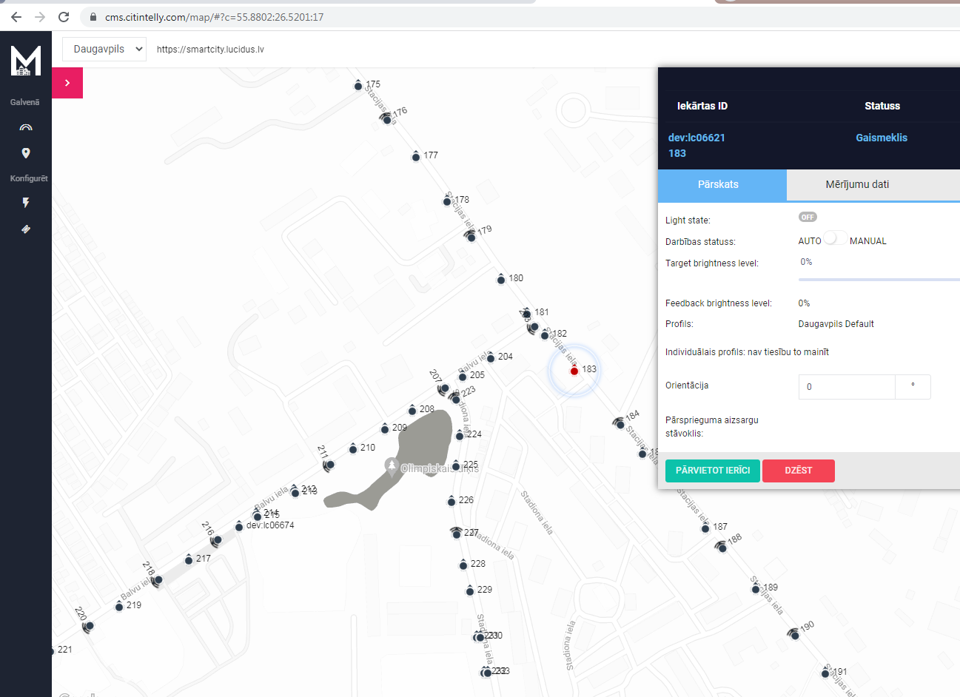 | 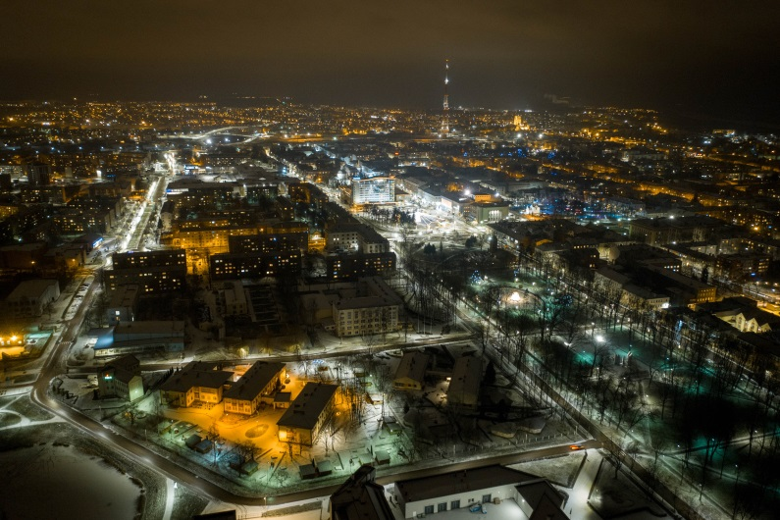
Daugavpils valstspilsētas pašvaldība iepriekšējo divu gadu laikā veiksmīgi realizēja Emisijas kvotu izsolīšanas instrumenta projektu Nr. EKII-3/26 „Siltumnīcefekta gāzu emisiju samazināšana ar viedajām apgaismojuma tehnoloģijām Daugavpils pilsētā”. Projekta ietvaros Daugavpils pilsētas ielās uzstādītas viedās apgaismojuma tehnoloģijas trijās Daugavpils apkaimēs - Centrā, Jaunajā Forštadtē un Viduspoguļankā. Viedā apgaismojuma sistēmā ietilpst 1346 LED gaismekļi ar kustības sensoriem, 1346 gaismeklī montējami vadības bloki, 9 apgaismojuma attālinātas vadības sistēmas bloki sadalnē, Centrā uzstādītais laika apstākļu un piesārņojuma modulis, kā arī auto plūsmas detektori.
Viedās apgaismojuma sistēmas, laika apstākļu un piesārņojuma moduļa darbība tiek atspoguļota interneta platformā https://cms.citintelly.com. SIA „Labiekārtošana – D” un Daugavpils valstspilsētas pašvaldības iestādes „Komunālās saimniecības pārvalde” speciālisti izmanto viedās apgaismojuma sistēmu, lai operatīvāk novērstu bojājumus, nodrošinot pilsētas apgaismojuma darbības uzraudzību, apsaimniekošanu un apkalpošanu. Pašvaldības ielu infrastruktūras plānošanai Daugavpils valstspilsētas pašvaldības iestādes „Komunālās saimniecības pārvalde” speciālisti izmanto video detektoru datus https://de.acyclica.com/.
Projekta mērķis ir sasniegts. Daugavpils valstspilsētā ir ieviestas viedās pilsētvides tehnoloģijas, modernizējot pilsētas apgaismojuma infrastruktūru, kas samazināja elektroenerģijas patēriņu un siltumnīcefekta gāzu emisijas. 2022.gadā oglekļa dioksīda samazinājums ir 86,39 tonnas CO₂ gadā, kas atbilst līgumā par projekta īstenošanu plānotajam sasniedzamajam rādītājam – vismaz 82.08372 tonnas CO₂ gadā.
Projekta kopējās izmaksas: EUR 1 579 981.93, no kurām EKII finansējums sastādīja 1 103 896.34 EUR, bet pašvaldības līdzfinansējums ir 476 085.39 EUR.
Īstenotais projekts nodrošina elektroenerģijas racionālo izmantošanu un gudru pārvaldību pilsētas publiskā apgaismojuma infrastruktūras uzturēšanā, sekmējot ilgtspējīgu attīstību un ierobežojot klimata pārmaiņas.
Ikviens interesents var sekot līdzi aktuālai informācija par laika apstākļiem, gaisa kvalitāti un auto plūsmu pilsētas centrā, kā arī pilsētas ielu apgaismojuma elektroenerģijas patēriņa ietaupījumu pašvaldības interneta vietnē www.daugavpils.lv » Pilsēta » Par Daugavpili » Zaļā Daugavpils » Vide Gaisa monitorings centrā vai arī domes foajē skārienjūtīgā stendā.

Informāciju sagatavoja:

Helēna Trošimova
Daugavpils valstspilsētas pašvaldības Centrālās pārvaldes
Attīstības departamenta Projektu nodaļas
Vecākā eksperte projektu jautājumos

